

Fundacja Avalon
biuroprasowe.fundacjaavalon.pl

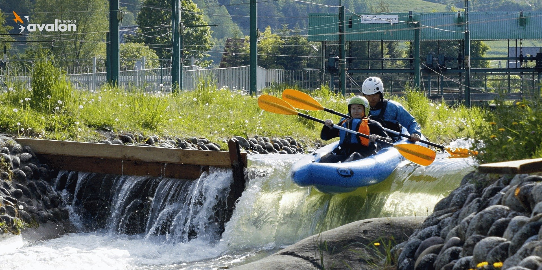

Poczuj adrenalinę i wyrusz z Fundacją Avalon na Rafting w Pieninach 2025!

2025-05-08

Fundacja Avalon po raz kolejny organizuje wyjazd pełen sportowych emocji! W dniach 28–30 maja 2025 roku uczestnicy z niepełnosprawnością będą mieli okazję zmierzyć się z rwącymi wodami Dunajca podczas spływu pontonowego oraz spróbować swoich sił na profesjonalnym torze kajakarstwa górskiego w Wietrznicach.

Wydarzenie to nie tylko okazja do przeżycia sportowej przygody, ale również spotkanie z wyjątkowym gościem – podróżnikiem i sportowcem Dariuszem Pachutem, który podzieli się inspirującymi historiami ze swoich ekspedycji.

Po ogromnym sukcesie zeszłorocznego wyjazdu wracamy do Wietrznic z jeszcze większą energią. To wyzwanie, które na długo zostaje w pamięci.
– zachęca do zapisów Aleksandra Kogut, Fundacja Avalon.

Sportowe emocje w sercu Pienin

Szczegóły wydarzenia:

Termin: 28–30 maja 2025

· Lokalizacja: Wietrznice, Zabrzeż (woj. małopolskie) – dojazd we własnym zakresie

· Limit miejsc: 10 uczestników z niepełnosprawnościami (+ ewentualni asystenci)

· Koszt udziału: 700 zł (obejmuje noclegi, wyżywienie, sprzęt sportowy, instruktorów, ubezpieczenie, spotkanie z gościem specjalnym)

Harmonogram:

· 28 maja – przyjazd, zakwaterowanie, kolacja, spotkanie z Dariuszem Pachutem

· 29 maja – spływ Dunajcem, zajęcia na torze kajakarstwa, grill

· 30 maja - śniadanie, powrót

Aby wziąć udział w wydarzeniu, należy wypełnić formularz zgłoszeniowy dostępny pod linkiem. Rezerwacja miejsca trwa 24 godziny – w tym czasie należy dokonać płatności na konto Fundacji Avalon (nr konta: 16 1600 1286 0003 0031 8642 6150, tytuł: Rafting, Imię i Nazwisko).

Decyduje kolejność zgłoszeń – liczba miejsc jest ograniczona. Osoby wymagające asystencji mogą wziąć udział w wydarzeniu wyłącznie z asystentem. Koszt udziału asystenta wynosi 700 zł i nie obejmuje aktywnego udziału w zajęciach na torze kajakowym.

Współorganizatorem wydarzenia jest WeGuide (https://weguide.pl/).

Fundacja Avalon to jedna z największych organizacji pozarządowych w Polsce wspierających osoby z niepełnosprawnościami i przewlekle chore, powstała w 2006 roku, a od roku 2009 posiada status organizacji pożytku publicznego. Ma siedzibę w Warszawie, jednak swoim wsparciem obejmuje osoby potrzebujące z całej Polski. Fundacja oferuje pomoc potrzebującym w obszarze finansowym, a także prowadzi szereg programów społecznych i edukacyjnych, mających na celu aktywizację OzN, a także zmianę postrzegania osób z niepełnosprawnościami w polskim społeczeństwie. Fundacja Avalon aktualnie wspiera około 15 500 osób z całej Polski. Łączna wartość pomocy udzielonej przez Fundację swoim podopiecznym wynosi blisko 480 mln.

 | poczuj-adrenaline-i-wyrusz-z-fund.pdf | Download
 | poczuj-adrenaline-i-wyrusz-z-fund.docx | Download
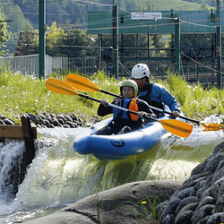 | rafting-w-pieninach-prowly-1920x960.png | Download

